**PHÂN TÍCH CÁC CHỈ SỐ TRONG BÁO CÁO:**

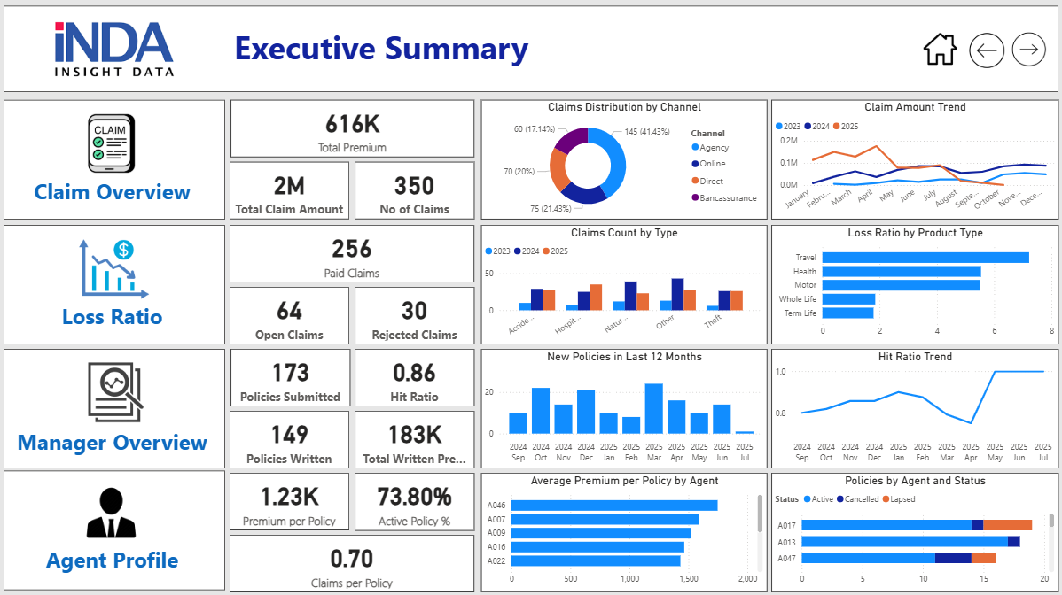**1. Total Premium**: Chỉ tiêu này cho biết tổng số phí bảo hiểm mà công ty thu được từ khách hàng trong một giai đoạn xác định. Nó phản ánh quy mô doanh thu phí và là nền tảng để so sánh với các khoản chi trả bồi thường, từ đó đánh giá hiệu quả tài chính của công ty bảo hiểm.

**2. Total Claim Amount**: Chỉ tiêu này thể hiện tổng giá trị các yêu cầu bồi thường mà công ty đã phải chi trả cho khách hàng. Nó cung cấp thông tin quan trọng về nghĩa vụ tài chính của công ty và mức độ rủi ro phát sinh từ các sản phẩm bảo hiểm đã phát hành.

**3. Number of Claims**: Đây là chỉ tiêu cho biết tổng số lượng yêu cầu bồi thường được khách hàng gửi đến công ty trong một giai đoạn. Nó giúp theo dõi tần suất xảy ra rủi ro và là cơ sở để tính toán chỉ số tần suất khi phân tích hiệu quả sản phẩm.

**4. Paid Claims**: Chỉ tiêu này phản ánh số lượng yêu cầu bồi thường đã được công ty chấp thuận và chi trả. Nó thể hiện năng lực thực hiện cam kết với khách hàng và mức độ giải quyết quyền lợi bảo hiểm.

**5. Open Claims**: Đây là chỉ tiêu cho biết số lượng yêu cầu bồi thường đang trong quá trình xem xét, xử lý hoặc chưa hoàn tất chi trả. Nó giúp theo dõi tiến độ công việc của bộ phận giải quyết bồi thường và phát hiện tình trạng tồn đọng.

**6. Rejected Claims**: Chỉ tiêu này thể hiện số lượng yêu cầu bồi thường không được chấp nhận do không đáp ứng điều kiện hợp đồng hoặc các lý do khác. Nó cung cấp thông tin về mức độ rủi ro gian lận, chất lượng khai thác hợp đồng và sự minh bạch trong quy trình thẩm định.

**7. Policies Submitted**: Đây là chỉ tiêu cho biết số lượng hợp đồng bảo hiểm được khách hàng nộp lên công ty để xem xét trong một giai đoạn. Nó phản ánh khối lượng đầu vào của hoạt động khai thác.

**8. Policies Written**: Chỉ tiêu này thể hiện số lượng hợp đồng bảo hiểm đã được phê duyệt và chính thức phát hành. Nó là kết quả cuối cùng của quy trình khai thác và thẩm định.

**9. Hit Ratio**: Chỉ tiêu này cho biết tỷ lệ phần trăm giữa số hợp đồng được phát hành trên tổng số hợp đồng được nộp. Nó phản ánh hiệu quả quy trình thẩm định và sức hấp dẫn của sản phẩm đối với khách hàng.

**10. Total Written Premium**: Đây là chỉ tiêu cho biết tổng phí bảo hiểm từ các hợp đồng đã được phát hành. Nó phản ánh giá trị thực thu của công ty sau quá trình khai thác và thẩm định hợp đồng.

**11. Premium per Policy**: Chỉ tiêu này thể hiện giá trị trung bình của phí bảo hiểm trên mỗi hợp đồng. Nó giúp đánh giá cơ cấu doanh thu và mức độ khai thác bình quân.

**12. Active Policy %**: Đây là chỉ tiêu cho biết tỷ lệ phần trăm các hợp đồng còn hiệu lực so với tổng số hợp đồng đã phát hành. Nó phản ánh khả năng duy trì hợp đồng và mức độ gắn bó của khách hàng với công ty.

**13. Claims per Policy**: Chỉ tiêu này cho thấy trung bình mỗi hợp đồng phát sinh bao nhiêu yêu cầu bồi thường. Nó cung cấp thông tin về tần suất rủi ro và hiệu quả của hoạt động khai thác.

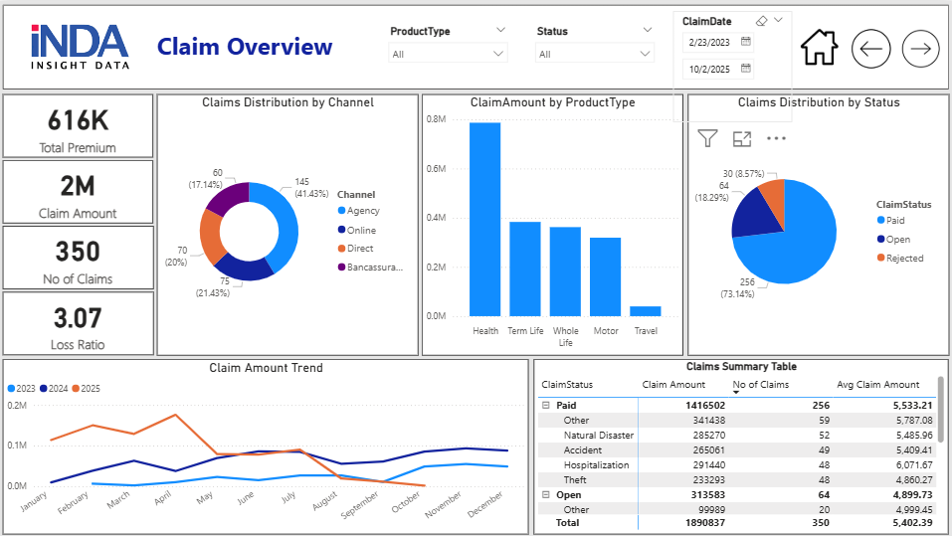**1. Loss Ratio**: Chỉ tiêu này cho biết tỷ lệ giữa tổng số tiền bồi thường và tổng phí bảo hiểm thu được. Nó phản ánh mức độ hiệu quả và khả năng sinh lời của danh mục bảo hiểm.

**2. Claim Amount by Product Type**: Đây là chỉ tiêu thể hiện tổng số tiền bồi thường phân bổ theo từng loại sản phẩm bảo hiểm. Nó giúp đánh giá mức độ rủi ro của từng dòng sản phẩm và xác định những sản phẩm có tỷ lệ bồi thường cao.

**3. Claims Distribution by Status**: Chỉ tiêu này phân tích tỷ lệ phần trăm yêu cầu bồi thường theo từng trạng thái (đã chi trả, đang xử lý, từ chối). Nó cung cấp thông tin về tiến độ và hiệu quả xử lý bồi thường.

**4. Claim Amount Trend**: Đây là chỉ tiêu phản ánh biến động số tiền bồi thường theo thời gian. Nó giúp theo dõi xu hướng phát sinh rủi ro và nhận diện các giai đoạn có mức độ rủi ro cao bất thường.

**5. Claims Summary by Type**: Chỉ tiêu này cung cấp cái nhìn tổng quan về số lượng, giá trị và mức bồi thường trung bình theo từng loại sự kiện rủi ro. Nó hỗ trợ đánh giá tần suất và mức độ nghiêm trọng của từng nhóm rủi ro.

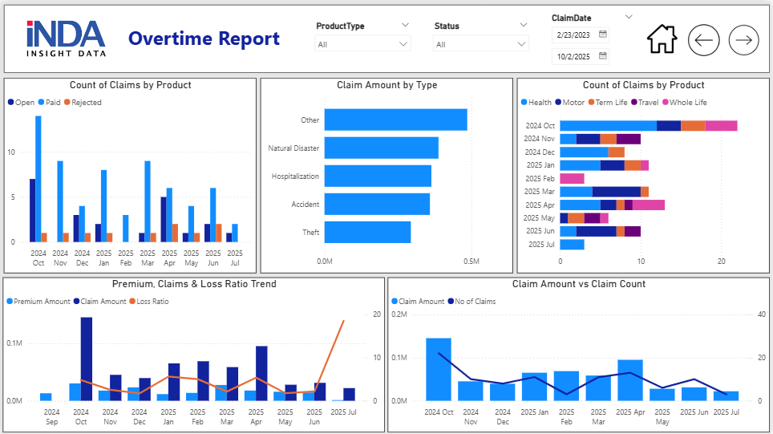**1. Count of Claims by Product**: Đây là chỉ tiêu thể hiện số lượng yêu cầu bồi thường được phân bổ theo từng loại sản phẩm bảo hiểm trong từng giai đoạn thời gian. Nó giúp theo dõi tần suất rủi ro theo sản phẩm.

**2. Claim Amount by Type**: Chỉ tiêu này phản ánh giá trị bồi thường phân loại theo từng dạng rủi ro hoặc sự kiện. Nó cho biết nhóm rủi ro nào gây ra tổn thất lớn nhất cho công ty.

**3. Premium, Claims & Loss Ratio Trend**: Đây là chỉ tiêu thể hiện đồng thời xu hướng phí bảo hiểm, giá trị bồi thường và tỷ lệ tổn thất qua các giai đoạn. Nó cung cấp cái nhìn toàn diện về hiệu quả kinh doanh theo thời gian.

**4. Claim Amount vs Claim Count**: Chỉ tiêu này so sánh số lượng yêu cầu bồi thường và tổng giá trị bồi thường theo từng giai đoạn. Nó giúp phân biệt sự khác biệt giữa tần suất và mức độ nghiêm trọng của rủi ro.

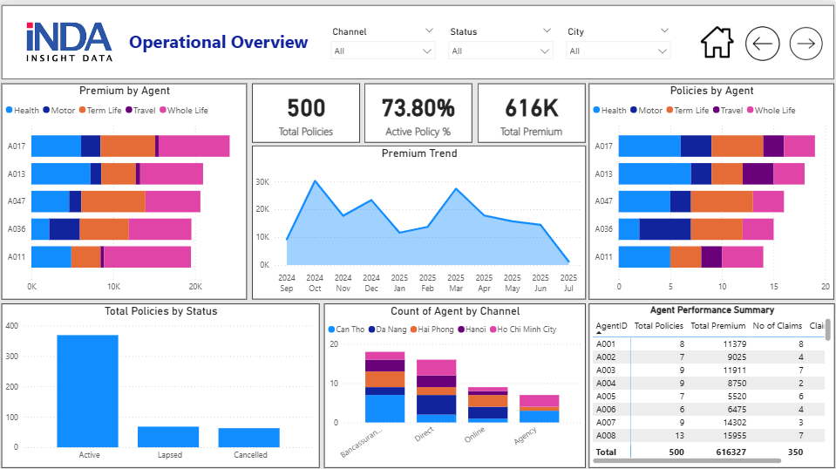**1. Total Policies**: Đây là chỉ tiêu cho biết tổng số hợp đồng bảo hiểm đã phát hành. Nó phản ánh quy mô danh mục hợp đồng của công ty.

**2. Premium by Agent**: Chỉ tiêu này cho biết tổng giá trị phí bảo hiểm được phân bổ theo từng nhân viên hoặc đại lý khai thác. Nó giúp đánh giá năng lực khai thác của từng kênh hoặc cá nhân.

**3. Policies by Agent**: Đây là chỉ tiêu thể hiện số lượng hợp đồng được phân bổ theo từng nhân viên hoặc đại lý. Nó phản ánh hiệu quả về mặt số lượng khai thác.

**4. Total Policies by Status**: Chỉ tiêu này phân tích số lượng hợp đồng theo các trạng thái như còn hiệu lực, hết hạn, hủy bỏ. Nó giúp theo dõi vòng đời hợp đồng và đánh giá tỷ lệ duy trì.

**5. Agent Performance Summary**: Đây là chỉ tiêu tổng hợp thể hiện kết quả kinh doanh của từng nhân viên hoặc đại lý, bao gồm số hợp đồng, tổng phí và số lượng yêu cầu bồi thường. Nó cho phép đánh giá hiệu suất và chất lượng khai thác.

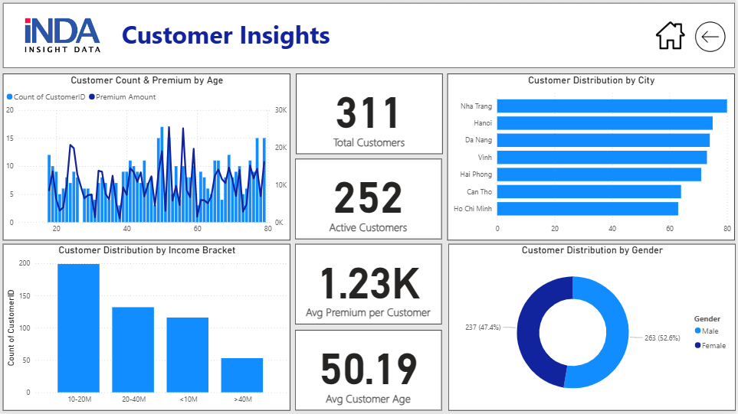**1. Total Customers**: Đây là chỉ tiêu cho biết tổng số khách hàng đang có trong hệ thống. Nó phản ánh quy mô và độ phủ của công ty trên thị trường.

**2. Average Premium per Customer**: Chỉ tiêu này cho thấy mức phí bảo hiểm trung bình trên mỗi khách hàng. Nó cung cấp thông tin về mức độ đóng góp bình quân và giá trị của từng khách hàng.

**3. Average Customer Age**: Đây là chỉ tiêu cho biết độ tuổi trung bình của khách hàng. Nó phản ánh đặc điểm nhân khẩu học và hỗ trợ thiết kế sản phẩm phù hợp với nhóm tuổi chủ đạo.

**4. Active Customers**: Chỉ tiêu này thể hiện số lượng khách hàng hiện vẫn còn duy trì hợp đồng bảo hiểm. Nó phản ánh mức độ gắn bó và lòng trung thành của khách hàng.

**5. Gender Distribution**: Đây là chỉ tiêu phân tích tỷ lệ khách hàng theo giới tính. Nó cung cấp thông tin về sự cân bằng giới và đặc điểm nhân khẩu học của tệp khách hàng.

**6. City Distribution**: Chỉ tiêu này cho thấy sự phân bổ khách hàng theo khu vực địa lý. Nó hỗ trợ việc hoạch định chiến lược mở rộng thị trường và phát triển kênh phân phối theo vùng.

**7. Income Bracket**: Đây là chỉ tiêu phân tích khách hàng theo mức thu nhập. Nó cung cấp thông tin quan trọng để phân khúc thị trường, thiết kế sản phẩm và chính sách định giá phù hợp với từng nhóm thu nhập.